CONTENIDO
INTELIGENCIA ARTIFICIAL 2
MAPA MENTAL 2
TIPOS DE INTELIGENCIA ARTIFICIAL 3
• Sistemas que actúan como un ser humano 3
• Sistemas que piensan como un ser humano 3
• Sistemas que piensan racionalmente 3
• Sistemas que actúan racionalmente 3
¿POR QUE ESTUDIAR LA INTELIGENCIA ARTIFICIAL? 3
RAMAS DE LA INTELIGENCIA ARTIFICIAL 4
• Convencional 4
• Computacional 4
• Sistemas Expertos 4
• Redes neuronales 4
• Robotica 5
• Agente inteligente 5
Bibliografía 6

INTELIGENCIA ARTIFICIAL

La inteligencia artificial una rama de la informática la cual trata de simular el cerebro humano a través de una maquina. Lo que se pretende es que las maquina puedan actuar y pensar de manera lógica como lo haría un ser humano.
“John MacCarthy definió el término de inteligencia artificial en el año 1956, como la ciencia e ingenio de hacer máquinas inteligentes, especialmente programas de cómputo inteligentes” (7Graus)

MAPA MENTAL

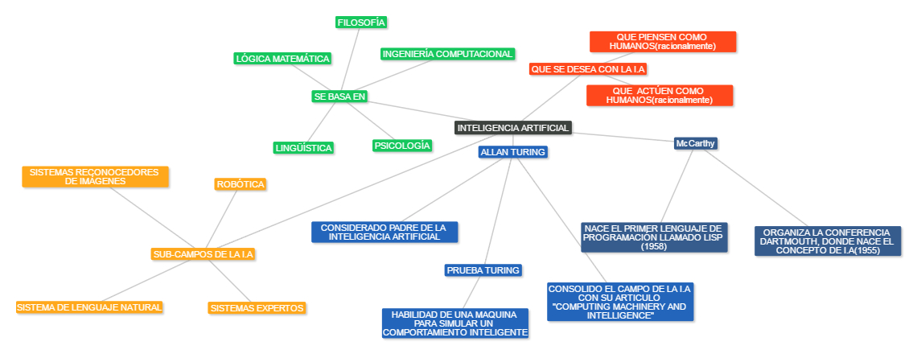

TIPOS DE INTELIGENCIA ARTIFICIAL

La inteligencia artificial se divide en cuatro tipos los cuales son:

Sistemas que actúan como un ser humano
Son aquellos sistemas que imitan el comportamiento del ser humano, uno de los ejemplos son los robots, algunos de ellos diseñados para realizar labores domesticas como las haría cualquier persona.

Sistemas que piensan como un ser humano
Son aquellos sistemas que emulan a los seres humanos, uno de los ejemplos más tangibles son las redes neuronales, que están diseñas para que trabajen automáticamente como lo harían las neuronas del cerebro humano.

Sistemas que piensan racionalmente
Es decir, con lógica (idealmente), tratan de imitar o emular el pensamiento lógico racional del ser humano; por ejemplo los sistemas expertos. El estudio de los cálculos que hacen posible percibir, razonar y actuar (Winston, 1992)

Sistemas que actúan racionalmente
Tratan de emular de forma racional el comportamiento humano; por ejemplo los agentes inteligentes. Está relacionado con conductas inteligentes en artefactos. (Nilsson's, 1998)

¿POR QUE ESTUDIAR LA INTELIGENCIA ARTIFICIAL?

La inteligencia artificial se debe estudiar puesto que esto es una ciencia que en el futuro puede beneficiar bastante a la humanidad, ya que con ella se podrán encontrar cura para enfermedades, reemplazar órganos y miembros del cuerpo humano.

RAMAS DE LA INTELIGENCIA ARTIFICIAL

La inteligencia artificial se divide en varias ramas:
- Convencional
Estudia el comportamiento humano.
- Computacional
Se trata del aprendizaje interactivo.
- Sistemas Expertos
La función principal de los sistemas expertos es realizar trabajos como los realizaría cualquier persona, pero no se pretende que este tipo de sistemas reemplacen a las personas, simplemente son para brindar un apoyo en un tipo de tarea específica.
Los sistemas expertos son en lo esencial sistemas de computación basados en conocimientos cuyos componentes representan un enfoque cualitativo de la programación. Muchas personas pueden creer que un Sistema Experto (S.E) es un sistema compuesto por subsistemas y a su vez estos por otros subsistemas hasta llegar a los programas, y que los S.E se miden por la cantidad de programas que contienen. Sin embargo la cantidad no es lo que prima en los S.E, si no la cualidad del mismo, esta cualidad está dada por la separación de las reglas que describen el problema (Base de Conocimientos), del programa de control que es quien selecciona las reglas adecuadas (Motor de inferencias).

Podemos decir que un Sistema Experto es una Base de Conocimientos (BC), una Base de Hechos (BH) y un Motor (o Máquina) de Inferencias (MI). Por otra parte estos sistemas no se miden por la cantidad de instrucciones o programas sino por la cantidad de reglas que hay contenida en su Base de Conocimientos. (Madruga, 2007)

Redes neuronales
Las redes neuronales como su nombre lo indica pretenden imitar a pequeñísima escala la forma de funcionamiento de las neuronas que forman el cerebro humano. Todo el desarrollo de las redes neuronales tiene mucho que ver con la neurofisiología, no en vano se trata de imitar a una neurona humana con la mayor exactitud posible. Entre los pioneros en el modelado de neuronas se encuentra Warren McCulloch y Walter Pitts. Estos dos investigadores propusieron un modelo matemático de neurona. En este modelo cada neurona estaba dotada de un conjunto de entradas y salidas. Cada entrada está afectada por un peso. La activación de la neurona se calcula mediante la suma de los productos de cada entrada y la salida es una función de esta activación. La principal clave de este sistema se encuentra en los pesos de las diferentes entradas. Como se ha visto, las entradas son modificadas por el peso y las salidas son función de estas modificaciones. Esto nos lleva a concluir que los pesos influyen de forma decisiva en la salida y por lo tanto pueden ser utilizados para controlar la salida que se desea.
En realidad cuando se tienen interconectadas muchas de estas neuronas artificiales lo que se hace inicialmente es entrenar el sistema. El entrenamiento consiste en aplicar unas entradas determinadas a la red y observar la salida que produce. Si la salida que produce no se adecua a la que se esperaba, se ajustan los pesos de cada neurona para interactivamente ir obteniendo las respuestas adecuadas del sistema. A la red se le somete a varios ejemplos representativos, de forma que mediante la modificación de los pesos de cada neurona, la red va "aprendiendo”. (Udea)
Las redes neuronales tienen 3 características fundamentales: generalizan mediante ejemplos (anteriores) para reconocer patrones en ejemplos nuevos, abstracción de la esencia de las entradas, aprendizaje por experiencia.

Robotica
La robótica trata sobre la creación de maquinas capaces de actuar como seres humanos, esta ciencia combina varias áreas o disciplinas como la electrónica, mecánica, sistemas.
La robótica es una ciencia o rama de la tecnología, que estudia el diseño y construcción de máquinas capaces de desempeñar tareas realizadas por el ser humano o que requieren del uso de inteligencia. Las ciencias y tecnologías de las que deriva podrían ser: el álgebra, los autómatas programables, las máquinas de estados, la mecánica o la informática. (UNSAAC, 2006)

Agente inteligente
Hípola y Vargas-Quesada (1999) definen agente inteligente “como una entidad software que, basándose en su propio conocimiento, realiza un conjunto de operaciones destinadas a satisfacer las necesidades de un usuario o de otro programa, bien por iniciativa propia o porque alguno de éstos se lo requiere.”
Otra definición que se ajusta al concepto de agentes inteligentes es la dada por Jiménez y Ramos (2000) para los que un agente inteligente es: “Pieza de software que ejecuta una tarea dada utilizando información recolectada del ambiente, para actuar de manera apropiada hasta completar la tarea de manera exitosa. El software debe ser capaz de auto-ajustarse basándose en los cambios que ocurren en su ambiente de forma tal que un cambio en las circunstancias producirá un resultado esperado.”
En resumen, el objetivo de un agente es el de trabajar en beneficio de los usuarios que utilicen los ambientes donde ellos se desenvuelven, así como de aprender de lo que anteriormente ya ha realizado en ese ambiente y de su interacción con otros agentes que estén trabajando en su ambiente. (16Ag)

Bibliografía

(s.f.). Recuperado el 12 de Agosto de 2016, de http://personales.upv.es/ccarrasc/doc/2003-2004/AI_Web/multiagente.html
7Graus. (s.f.). Significados . Recuperado el 11 de Agosto de 2016, de Significados: http://www.significados.com/inteligencia-artificial/
Madruga, A. (09 de marzo de 2007). Soy un cibernetico. Recuperado el 12 de Agosto de 2016, de https://cibernetica.wordpress.com/2007/03/09/%C2%BFque-es-un-sistema-experto/
Nilsson's, N. J. (1998). Artificial Intelligence: A New Synthesis. En N. J. Nilsson's. Reviews.
Udea. (s.f.). Recuperado el 12 de Agosto de 2016, de Udea: http://ingenieria.udea.edu.co/investigacion/mecatronica/mectronics/redes.htm
UNSAAC. (01 de noviembre de 2006). Robotica . Recuperado el 12 de Agosto de 2016, de Robotica: https://robotica.wordpress.com/about/
Winston, P. H. (1992). Artificial Intelligence. En P. H. Winston, Artificial Intelligence. Addison-Wesley.

